Retrospektywa Sprintu 1

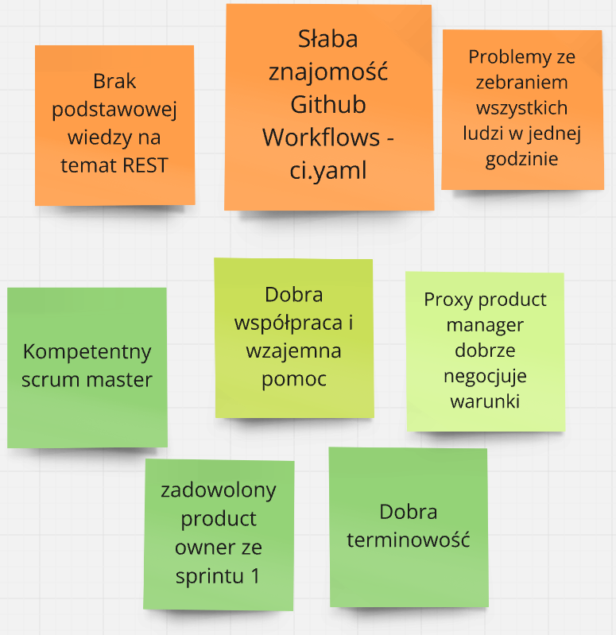
1. Co jako zespół chcielibyśmy zacząć robić?
Poprawa organizacji czasu, aby lepiej zbierać się w jednej godzinie na omawianie i realizację postępów projektu.
W 2 sprincie, chcemy dodać klasy testujące oraz GUI do aplikacji.
2. Co jako zespół powinniśmy przestać robić?
Podchodzenie do rpacy grupowej bez zaznajomienia się indywidualnie z tematami – w drugim sprincie GUI.
3. Co jako zespół powinniśmy kontynuować robić?
Kontynuacja przyjaznej atmosfery zespołowej oraz pracy grupowej zwiększającej naszą efektywność jak i motywację podczas tworzenia oprogramowania.

